Опубликовано: Костюкович, Н.В., Харевич, И.Л. Дидактические сценарии уроков по математике как эффективная технология обучения / Н.В. Костюкович, И.Л. Харевич // Веснік адукацыі. – 2013. – № 7. – С. 10–22.

Дидактические сценарии уроков по математике как эффективная технология обучения

Н.В. Костюкович, заведующий лабораторией математического и естественнонаучного образования Национального института образования кандидат педагогических наук, доцент,
И.Л. Харевич, методист высшей категории управления информационных технологий и электронных образовательных ресурсов
Национального института образования, аспирантка НИО

Рассмотрен дидактический сценарий урока математики, для проведения которого используются материалы электронного учебно-методического комплекса (ЭУМК) по учебному предмету «Математика», разрабатываемого Национальным институтом образования в рамках отраслевой научно-технической программы «Электронные образовательные ресурсы» на 2012–2014 годы.

Сценарный подход является одним из важнейших и перспективных методов повышения эффективности и успешности обучения в современных условиях. Основная идея создания дидактических сценариев уроков математики состоит в ориентации на прогрессивные методы обучения, а также высокую подготовку педагога, поэтому сценарий рассматривается как технология достижения цели обучения, т.е. повышение эффективности образовательного процесса, предполагающее достижение учащимися гарантированных результатов обучения.
Применение сценарного подхода позволяет разрабатывать уроки (системы уроков), которые дают учителю возможность решать следующие задачи:
- прогнозирование и анализ изучения соответствующей темы;
- исследование эффективности и сравнение используемых средств обучения;
- выбор оптимального применения средств и методов обучения при изучении определённой темы.
Метод сценариев нередко является практически единственным методом прогнозирования результата при изучении сложных тем школьного курса математики, поэтому он так актуален и востребован.
При проектировании будущего урока математики учитель должен продумать последовательность технологических операций, формы и способы подачи информации с помощью новых информационных технологий. Основной смысл сценарного планирования заключается в конструировании различных вариантов развития ситуаций, возникающих в ходе урока. Таким образом, сценарий (в форме текста, описания) представляет собой прописывание системы действий в конкретной ситуации и характеризуется тем, что позволяет быстро включиться в разворачивающийся вариант ситуации и определить правильный вариант действия (противодействия). Сценарий – это не развёрнутый план урока, а скорее руководство к планированию деятельности учителя и учащихся.
При создании дидактических сценариев важным является подробное описание наиболее целесообразных процедур обучения, способов учебной деятельности учащихся, совокупности форм, методов, приёмов, средств обучения, в том числе электронных, необходимых для достижения поставленных целей в рамках конкретных тем учебной программы по математике, что делает сценарий доступным и понятным для пользователей.
Разработка сценария проводится поэтапно:
- на первом этапе необходимо определить цели и задачи урока (уроков);
- на втором – выбрать форму проведения урока;
- на заключительном этапе сценарий оформляется в виде текста, который включает описание всех этапов проведения урока с подробным указанием решений возможных проблем, с какими может столкнуться учитель во время занятий.
В рамках данной статьи авторы предлагают вниманию читателей дидактический сценарий урока с использованием современных электронных средств обучения. В основу сценария положена предложенная профессором С.А. Гуцановичем структура:
1. Сюжет (представление ситуации в воображаемой обстановке для раскрытия темы урока; постановка целей и проблемных вопросов темы урока, который может иметь исторический, фантастический или реальный аспекты).
2. Ролевые взаимодействия между участниками образовательного процесса (роли учителя, учащихся, групп учащихся, микрогрупп и др.; описание различных типов деятельности между участниками образовательного процесса).
3. Ситуации по реализации взаимодействия участников образовательного процесса (постановка проблемных вопросов, предъявление возможных ответов и действий, описание этапов работы с заданиями, вариативный план работы с заданиями: действия педагога, инициируемая реакция учащихся, возможные препятствия, варианты действия педагога по их преодолению и др.).
4. Подведение итогов (рефлексия учащимися представлений и способов усвоения материала; осознание полученных выводов, рекомендации для ознакомления с литературой по теме урока).
В качестве вспомогательных средств обучения для проведения урока в сценарии используются материалы электронного учебно-методического комплекса по учебному предмету «Математика» – «Математика. 10 класс» (автор – И.Л. Харевич):
- статья «Градусное и радианное измерения произвольных дуг и углов»;
- карточка «Радианная мера угла»;
- тренажёры «Координатные четверти», «Соотношения между действительными числами и единицами измерения углов на координатной прямой»;
- материалы глоссариев: «Исторические сведения и персоналии», «История происхождения некоторых математических терминов», «Понятия и термины».

Дидактический сценарий урока по теме
«Измерение углов. Единичная окружность»
X класс
1. Сюжет
Представление ситуации для раскрытия темы.
Сегодня мы повторим всё, что знаем об углах и их измерениях, познакомимся с единичной окружностью, установим связь между единичной окружностью и координатной прямой.
Постановка целей и проблемных вопросов темы урока.
Целями нашего урока являются:
- обобщение и систематизация знаний по теме «Угол и его измерение»;
- установление связи между радианной и градусной мерами измерения углов, знакомство с формулами перехода;
- перемещение по единичной окружности по часовой стрелке и против часовой стрелки, установление связи между единичной окружностью и координатной прямой;
- использование изучаемого материала для решения задач и практических заданий.
Представленные цели предполагают решение следующих задач:
а) обучающие:
- обобщить и систематизировать полученные знания по теме «Угол и его измерение»;
- научить учащихся выражать в градусах угол, величина которого дана в радианах, и наоборот;
- сформировать понимание, как отмечать точки на единичной окружности, как устанавливать соответствие между действительными числами на числовой прямой и точками единичной окружности;
- рассмотреть использование единичной окружности при решении различных задач;
б) развивающие:
- развивать познавательные и творческие способности учащихся;
- расширить сферу математических знаний, общекультурный кругозор учащихся;
в) воспитательные: воспитывать активность, внимание, интерес к математике, трудолюбие, аккуратность в оформлении заданий, коммуникативные способности.
Проблемные вопросы:
а) на которые учащиеся могут ответить:
- Что такое геометрический угол?
- Какие единицы измерения углов вы знаете?
- Какие углы называются острыми? Какой может быть их градусная мера?
- Какие углы называются тупыми? Что можно сказать о их градусной мере?
- Какие углы называются прямыми?
- Какие углы называются развёрнутыми? Какова их градусная мера?
- Как можно образовывать угол вращением вокруг точки?;
б) для ответов на которые требуется введение нового материала:
- Величина какого угла равна 1 радиану?
- Как радиан связан с градусом?
- Какая окружность называется единичной?
- Как выразить в градусах угол, величина которого дана в радианах?
- Как выразить в радианах угол, величина которого дана в градусах?
- Как отметить одну и ту же точку на единичной окружности и на координатной прямой?
- Как устанавливается соответствие между действительными числами на числовой прямой и точками единичной окружности?
2. Ролевые взаимодействия между участниками образовательного процесса
В ходе урока учащиеся могут работать индивидуально, парами или группами.
Роль учителя: создание проблемных ситуаций для активизации мыслительной деятельности учащихся при повторении пройденного материала и изучении нового, проверка усвоения изученного по теме.
Роль учащихся:
а) разрешение проблемных ситуаций при изучении нового материала;
б) выполнение соответствующих практических заданий, связанных с построением единичной окружности и откладыванием соответствующих углов.
Описание различных типов деятельности между участниками образовательного процесса:
а) коммуникативная деятельность (между учащимися, между учителем и учащимися, между группами учащихся и учителем);
б) оценочная деятельность;
в) аналитическая деятельность.
3. Ситуации по реализации взаимодействия участников образовательного процесса
Деятельность учителя | Деятельность учащихся | Деятельность учителя в зависимости от деятельности учащихся
Сегодня мы начинаем изучать новый раздел математики – «Тригонометрия», в котором будем рассматривать тригонометрические функции. Такие функции служат, прежде всего, для описания разнообразных периодических процессов. Например, биение сердца, цикл в жизнедеятельности организма, вращение колеса, морские приливы и отливы, эпидемии гриппа и так далее. В данных примерах можно найти общее: все эти процессы периодичны
Историческая справка 1 (приложение 1).
(Учитель использует материалы глоссария «История происхождения некоторых математических терминов» и статьи «Тригонометрия. Историческая справка».)
Для изучения нового материала нам необходимо повторить, что мы знаем об углах.  (Учитель задаёт вопросы, с помощью которых учащиеся вспоминают всё, что они уже знают об углах (проблемные вопросы а).) | Учащиеся отвечают на вопросы (варианты):  а) дают необходимые ответы верно;
 | б) отвечают на вопросы, допуская неточности; | Учитель должен:  активизировать остальных учащихся для корректировки ответов;
 | в) испытывают затруднения при ответах на вопросы | задать дополнительные вопросы и оказать помощь, используя соответствующие чертежи
Рассмотрим углы, которые больше развёрнутого угла. Представим себе циферблат часов. Сейчас стрелки часов показывают 11:00. Минутная стрелка продолжила движение. В случае совмещения минутной и часовой стрелок, то есть в 12:00, мы получаем полный угол (полный оборот минутной стрелки) |  | Учитель иллюстрирует объяснения:  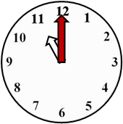  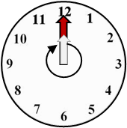  Полный угол 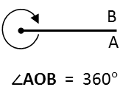
Таким образом, угол можно рассматривать как меру поворота некоторого луча (OВ) вокруг своего начала (точки О) от определённого начального положения (ОА) |  | Учитель иллюстрирует объяснения:  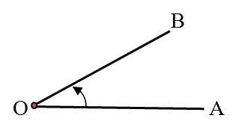
Учащимся задаются вопросы:  1. Какому углу соответствует четверть полного оборота?  2. Какому углу соответствует половина полного оборота?  3. Какому углу соответствует три четверти полного оборота? | Учащиеся отвечают на вопросы. В случае затруднения – получают помощь от учителя или одноклассников | Учитель иллюстрирует вопросы с помощью чертежей:  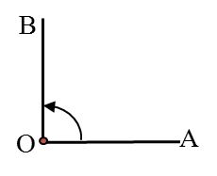
 |  | 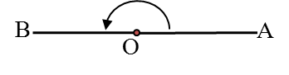
 |  | 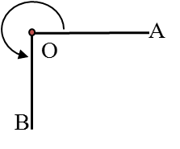
Определите самостоятельно:  1. Какой угол мы получим при оборота? (Ответ: = )  2. Какой оборот луча соответствует углу 405°? (Ответ: 405^{о} = 360^{о} + 45^{о}.) |  | Учитель индивидуально работает с учащимися, которые испытывают затруднения
Определение единичной окружности
Для исследования любых функций необходима математическая модель. Для тригонометрических функций моделью исследования будет единичная окружность.
Окружность радиуса 1 с центром в начале координат называют единичной окружностью.
Зачем нужна единичная окружность? Единичная окружность необходима при изучении тригонометрических функций и построении их графиков, часто используется при решении тригонометрических уравнений и неравенств, а также для отбора корней при решении тригонометрических уравнений
Пусть луч ОА лежит на оси Ох, а луч ОВ вращается вокруг точки О по часовой стрелке или против часовой стрелки | Учащиеся выполняют в тетрадях соответствующий чертёж и работают по нему | Учитель обращает внимание на все обозначения на чертеже:  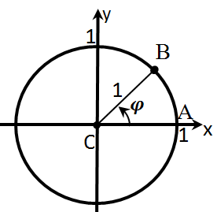
При движении (вращении) луча против часовой стрелки откладываются положительные углы, при вращении по часовой стрелке – отрицательные углы |  | 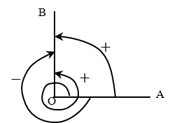
Плоскость делится осями координат на 4 четверти.  Начертите единичную окружность и отметьте оси. Двигаясь против часовой стрелки, обозначьте координатные четверти: I, II, III, IV |  | 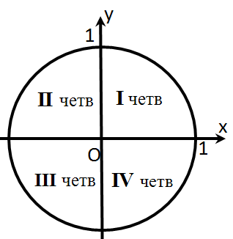
В какой координатной четверти заканчиваются углы: 283^{о}, –10^{о}, 729^{о}, –90^{о},  –315^{о}, 4200^{о}, –181^{о}, 0^{о}, 620^{о}, –531°, 1260°,  –370^{о}?  (Ответ:  I четверть: –315^{о}, 729^{о};  II четверть: –181^{о};  III четверть: 4200^{о}, –531^{о}, 620^{о};  IV четверть: 283^{о}, –10^{о}, –370^{о}.  На координатных осях: 0^{о}, –90^{о}, 1260^{о} – угол не принадлежит ни одной из координатных четвертей.) | Учащиеся самостоятельно отвечают на вопросы и записывают результаты в тетрадях | В каждом из предлагаемых заданий ученики должны объяснить свой ответ, используя единичную окружность. При необходимости учащимся задаются дополнительные вопросы, помогающие правильно ответить.  Контроль выполнения задания осуществляется с помощью тренажёра «Координатные четверти»
Какие единицы измерения углов вы знаете? | Учащиеся отвечают:  а) в градусах;  б) в радианах | В случае б) вводится радианная мера измерения угла.  Обращается внимание на большое значение, которое имеет радианное измерение углов в математике и других точных науках
Какие единицы измерения углов вы знаете? | Учащиеся отвечают:  а) в градусах;  б) в радианах | Историческая справка 2 (приложение 1)
Если рассмотреть некоторую окружность, то 1 радиан – это величина центрального угла, опирающегося на дугу окружности, равной радиусу окружности | Учащиеся выполняют в тетрадях соответствующий чертёж и записывают формулы | Учитель иллюстрирует объяснения:  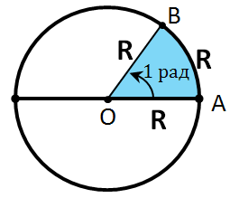
Историческая справка 3 (приложение 1)
Как можно перевести величину угла из градусной меры в радианную и наоборот?  Центральному развёрнутому углу AOC, величина которого 180°, соответствует дуга, длина которой равна πR, а углу в один радиан – дуга длиной R. Радианная мера угла 180° равна . Таким образом,  180^{о} = π радиан;  1^{о} = радиан ≈ 0,0117453 радиан;  1 радиан = ≈ 57,2958^{о}.  В записи радианной меры угла обозначение «радиан» часто опускают. Например, вместо равенства радиан обычно пишут | Учащиеся при ответе могут предлагать:  а) правильные алгоритмы перевода;  б) неверные алгоритмы перевода | Учитель объясняет каждый алгоритм и показывает их на конкретных примерах:  - чтобы перевести величину угла из градусной меры в радианную, нужно величину угла в градусах умножить на дробь :  ϕ_{радиан =} ϕ_{градус•};  - чтобы перевести величину угла из радианной меры в градусную, нужно величину угла в радианах умножить на дробь :  ϕ_{градус =} ϕ_{радиан •}
Выразить в радианной мере углы:  0^{о}, 30^{о}, 45^{о}, 60^{о}, 90^{о}, 120^{о}, 135^{о}, 150^{о}, 180^{о}, 270^{о}, 360^{о}.  Выразить в градусной мерее углы:  0; | Учащиеся работают в парах по вариантам с соответствующей проверкой (1-й вариант переводит из градусной меры в радианную, 2-й – наоборот) | При необходимости учитель оказывает помощь.  Контроль учащихся осуществляется в парах
Разделим единичную окружность на 12 равных частей диаметрами. Получим все углы, кратные 30^{о}. Разделив единичную окружность на 8 равных частей, получим углы, кратные 45^{о} (приложение 2, рис. 1 или рис. 5 из статьи «Градусное и радианное измерения произвольных дуг и углов»).
Зная, что угол 180^{о} = π радианам, можно определить радианное измерение для углов, кратных 30^{о} и 45^{о} (см. предыдущее упражнение).
Получим соотношения между единицами измерения некоторых углов на единичной окружности (приложение 2, рис. 2 или рис. 6 из статьи «Градусное и радианное измерения произвольных дуг и углов»)
Практическая работа  Начертите в тетрадях единичную окружность и отметьте на ней точки, соответствующие положительным углам с шагом 30^{о} (вычислить все углы, кратные 30^{о}) и 45^{о} (вычислить все углы, кратные 45^{о}). Рядом с точкой ближе к окружности напишите синим цветом число в радианах, а соответствующую градусную меру – красным цветом чуть дальше | Учащиеся выполняют задание, используя масштаб (R = 5 см). В конце работы дополняют свой чертёж, расставляя соответствующие данные внутри окружности | Учитель, проверяя задание, демонстрирует, что в результате должно получиться (приложение 2, рис. 1, 2 или рис. 5, 6 из статьи «Градусное и радианное измерения произвольных дуг и углов»)
Движение точки по окружности во многом напоминает движение точки по прямой.  Что нужно знать для того, чтобы определить положение точки на прямой? | Возможные ответы учащихся:  а) точку – начало отсчёта и расстояние от начала отсчёта;  б) расстояние от начала отсчёта и направление движения | В случае ответа а) учитель предлагает построить точку по числу, равному расстоянию от начала отсчёта.  В случае затруднения помогает найти верный ответ
Аналогично рассматривается движение точки по единичной окружности.
Для определения положения точки на единичной окружности нам необходимо знать направление и величину угла поворота, который может задаваться любым действительным числом x.
Таким образом мы зададим соответствие между множеством действительных чисел и точками единичной окружности.
Координатную прямую с началом отсчёта в точке О будем «наматывать», как нитку, на единичную окружность сначала в положительном направлении – против хода часовой стрелки, затем в отрицательном – по ходу часовой стрелки. Так как длина окружности вычисляется по формуле С = 2πr, то можно получить изображение чисел как на окружности, так и на координатной прямой.
Каждая точка окружности изображает бесконечное множество действительных чисел. Каждому действительному числу соответствует единственная точка окружности. При обходе окружности на целое число оборотов мы попадаем в исходную точку, значит, точке окружности наравне с некоторым числом а соответствует и любое число вида а + 2π.
Зная соотношение 180^{о} = π ≈ 3,14, нам будет легко нанести углы на координатную прямую: π ≈ 3,14;
и т.д.
Начертите координатную прямую и расставьте на ней числа:  0;π; 2π и соответствующую числам градусную меру.  Добавьте на координатную прямую числа, противоположные указанным выше (домашнее задание), и их градусную меру | Учащиеся работают по чертежам в тетради. Приблизительно высчитывают соответствующие некоторым точкам (углам) на единичной окружности действительные числа, расставляют точки на координатной прямой | Учитель иллюстрирует сказанное с помощью чертежей (приложение 2, рис. 3, 4 или рис. 7, 8 из статьи «Градусное и радианное измерения произвольных дуг и углов»)
На единичной окружности найдите точку М, на которую перейдёт точка В(1;0) при повороте на угол a, равный:  - 720^{о}; –270^{о}; –225^{о}; 300^{о}; | Каждый ученик самостоятельно выполняет задание.  Двое учащихся выполняют задания на доске | Учитель проверяет правильность выполнения заданий и в случае затруднения помогает учащимся
Учащимся предлагается решить несколько заданий (устно):  - Найдите градусную и радианную меры углов равнобедренного прямоугольного треугольника.  (Ответ: ^{90о} = 45^{о} = )  - Найдите градусную и радианную меры углов равнобедренного треугольника, разные углы которого относятся как 1:2.  (Ответ: 180^{о}/5 частей = 36^{о}, т.е. 36^{о}, 36^{о}, 72^{о};  180^{о}/4 части = 45^{о}, т.е. 45^{о}, 45^{о}, 90^{о}.)  - Найдите градусную и радианную меры углов равнобедренной трапеции, разные углы которой относятся как 4:5.  (Ответ: 180^{о}/9 частей = 20^{о}, т.е. 80^{о}, 100^{о}.) | Учащиеся выполняют предлагаемые задания самостоятельно | Учитель проверяет правильность выполнения заданий и в случае затруднения помогает учащимся

4. Подведение итогов
Тригонометрия – наука, изучающая свойства тригонометрических функций и связь между ними. Сегодня мы начали изучать тригонометрию с очень важного и нужного материала, который необходим для изучения тригонометрических функций, решения тригонометрических уравнений и неравенств. На уроке мы рассмотрели, как устанавливается соответствие между действительными числами на числовой прямой и точками единичной окружности и как использовать единичную окружность при решении различных задач.
Задаются вопросы по теме (проблемные вопросы б), которые позволяют определить, насколько усвоен новый материал.
Для повторения и систематизации материала урока можно использовать статью «Градусное и радианное измерения произвольных дуг и углов» (курс «Математика. 10 класс», глава «Тригонометрические выражения»), таблицу «Радианная мера углов» (приложение 3), для закрепления пройденного – тренажёр «Соотношения между действительными числами и единицами измерения углов на координатной прямой» (курс «Математика. 10 класс», глава «Тригонометрические выражения»).
Затем учитель выставляет и комментирует оценки.
5. Домашнее задание
Целесообразно дать задания, аналогичные заданиям приложений, которые учащиеся выполняли на уроке, а также указать литературу по теме.

Приложение 1
Историческая справка 1
Слово «тригонометрия» происходит от греческих слов τριγωνον – «треугольник» и μετρεω – «меряю». Буквальное значение – «наука об измерении треугольников».
Тригонометрия возникла из потребностей практической деятельности человека. Различные задачи астрономии, мореплавания, землемерия, архитектуры привели к необходимости разработки способа вычисления элементов геометрических фигур по известным значениям других их элементов, найденных путём непосредственных измерений.
История тригонометрии как науки о соотношениях между углами и сторонами треугольника и других геометрических фигур охватывает более двух тысячелетий. Большинство таких соотношений нельзя выразить с помощью обычных алгебраических операций, поэтому и понадобилось ввести особые тригонометрические функции, первоначально оформлявшиеся в виде числовых таблиц.
Историки полагают, что тригонометрию создали древние астрономы, немного позднее её стали использовать в геодезии и архитектуре. Со временем область применения тригонометрии постоянно расширялась, в наши дни она охватывает практически все естественные науки, технику и ряд других областей деятельности.
Латинское слово gradus означает «шаг». Как заметили вавилонские жрецы, солнечный диск укладывается по дневному пути Солнца 180 раз, т.е. «Солнце делает 180 шагов». Значит, путь Солнца за сутки равен «360 шагам», и тогда круг стали делить на 360 частей.
Обозначения, напоминающие современные, использовались Птолемеем, который употреблял шестидесятеричную систему исчисления. Он называл градусы «частями» – μοιραι (сокращённо μ) и обозначал минуты штрихом, а секунды – двумя штрихами (' и ").
Термин «радиус» происходит от латинского слова radius – «спица», «луч», буквальное значение – «лучеобразный».

Историческая справка 2
Зачем вообще понадобилась радианная мера, коль скоро нам уже известна градусная? С тем же успехом можно задать и встречный вопрос: а на каком основании была введена градусная мера?
По имеющимся историческим сведениям, градусная мера появилась в Древнем Вавилоне. Местные жрецы, они же – математики, считали, что, проходя свой дневной путь по небосводу, Солнце делает 180 шагов. Идея интересная. К сожалению, она никак не согласуется с астрономическими данными. Действительно, угловой диаметр Солнца составляет чуть больше 0,5, а не 1, как требовалось бы для выкладывания видимого пути Солнца по небу 180 солнечными дисками, вплотную прижатыми друг к другу.
Градусная мера углов несколько искусственна с точки зрения современной физики. Кажущееся удобство её использования – не более чем привычка. Радианная мера, наоборот, никак не связана с наивной метафизикой, поэтому является куда более естественной.
Радианная мера применяется в математическом анализе (например, при определении числовых значений тригонометрических функций), в механике (при рассмотрении вращения около точки или оси и других процессов, описываемых с помощью тригонометрических функций, – колебаний, волн и т.д.).
Градусная мера используется в элементарной геометрии (измерение углов на чертежах), в геодезии (для измерения углов на местности используют весьма точный прибор – теодолит).

Историческая справка 3
На практике уже более трёх тысяч лет за единицу измерения величины угла принята часть полного оборота, которую называют градусом;
- в технике за единицу измерения принимают полный оборот;
- в мореплавании за единицу измерения углов принят румб, равный части полного оборота;
- в артиллерии за единицу измерения углов принята часть полного оборота, которую называют большим делением угломера ( часть большого деления угломера называют малым делением угломера).

Приложение 2
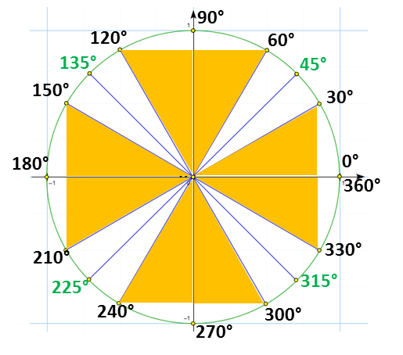 | 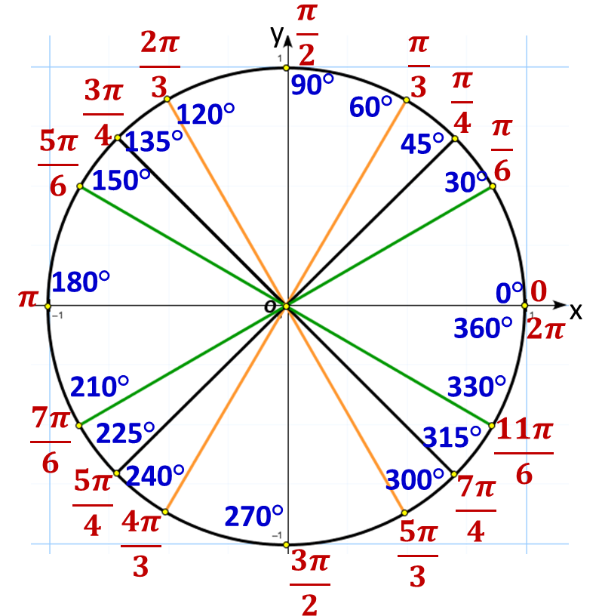
Рис. 1  Деление тригонометрического круга на 8 и 12 равных частей | Рис. 2  Соотношения между единицами измерения некоторых углов на единичной окружности
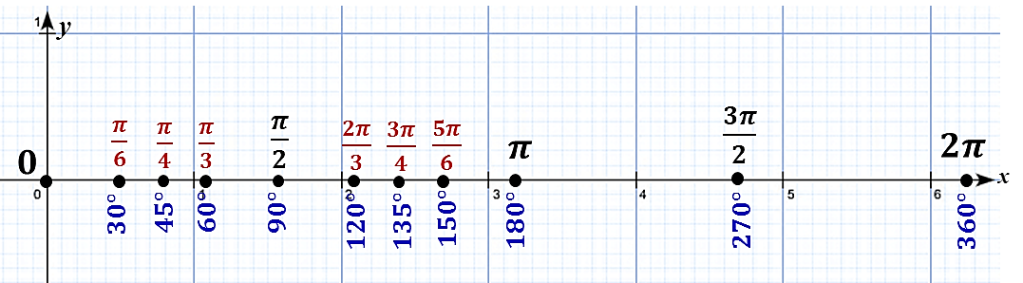
Рис. 3
Соотношения между действительными числами и единицами измерения углов на координатной прямой (для положительных чисел)
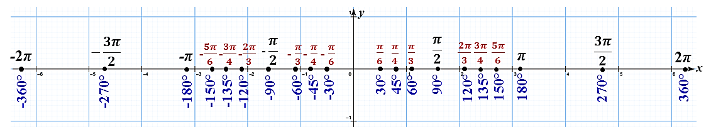
Рис. 4
Соотношения между действительными числами и единицами измерения углов на координатной прямой

Приложение 3

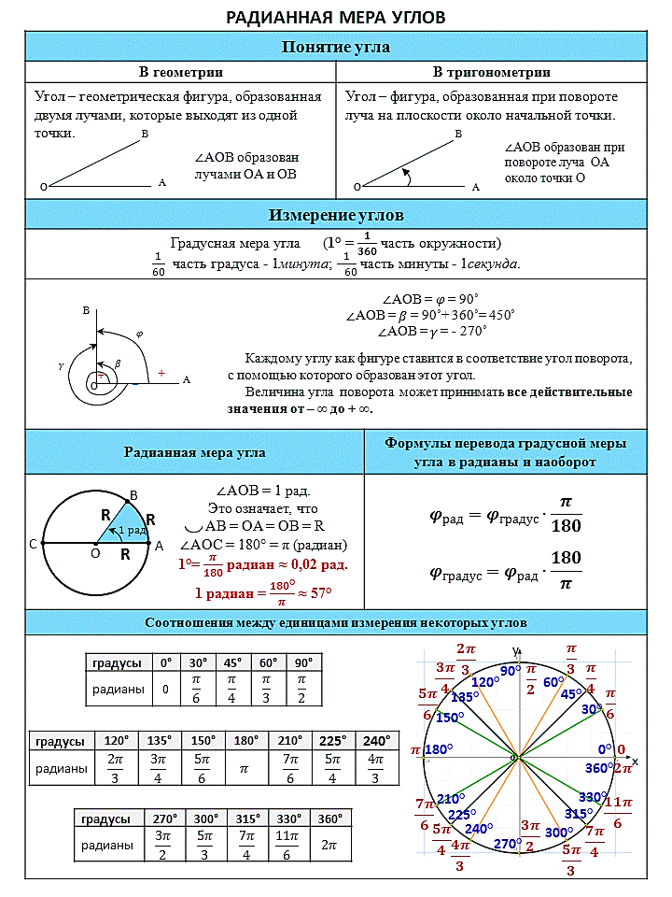

ЗАМЕНИТЬ РАДИАН

Подробнее о сценарном подходе можно прочитать в следующих статьях: Гуцанович, С.А. Теоретические и прикладные аспекты разработки дидактических сценариев уроков по математике / С.А. Гуцанович, Н.В. Костюкович // Матэматыка: праблемы выкладання. – 2011. – № 5. – С. 10–19; Гуцанович, С.А. Реализация сценарного подхода при обучении учащихся математике в условиях современной образовательной среды / С.А. Гуцанович, Н.В. Костюкович // Матэматыка: праблемы выкладання. – 2011. – № 6. – С. 27–43; Гуцанович, С.А. Дидактические сценарии уроков как средство обучения учащихся математике в условиях современной образовательной среды / С.А. Гуцанович, Н.В. Костюкович // Веснiк адукацыi. – 2011. – № 12. – С. 32–38; Костюкович, Н.В. Разработка дидактических сценариев уроков по учебному предмету «Математика»: теория и практика / Н.В. Костюкович, Т.О. Пучковская // Матэматыка: праблемы выкладання. – 2012. – № 5. – С. 25–35.
Данный комплекс разрабатывается Национальным институтом образования в рамках научного исследования по созданию и апробации комплексного научно-методического обеспечения ЭУМК для математического образования. Цель этого исследования состоит в систематизации и разработке электронных образовательных ресурсов для развития интеллектуально-творческого потенциала учащихся при изучении математики в единстве инвариантного и вариативного компонентов в условиях современной образовательной среды.
Курс «Математика. 10 класс», глава «Тригонометрические выражения».
Это угол, вершиной которого является глаз наблюдателя, а основанием – видимый диаметр наблюдаемого тела (Солнца). Если известно расстояние от наблюдателя до небесного тела, можно вычислить его истинный диаметр.

